地区研究会報告
尾張地区 尾張地区事務局員 大野 真嗣（愛知県立五条高等学校）

令和３年度尾張地区研究会を次のように実施しました。
１ 日 時 令和３年11月30日（火） 14:00～16:00
２ 場所 名古屋文理大学 稲沢キャンパス FLOS館2階F201情報実習室
３ テーマ 「国語や社会でプログラミング？」
－プログラミングは教科によらない“読み・書き・ソロバン”－
４ 参加校・参加人数 尾張地区16高等学校から21名
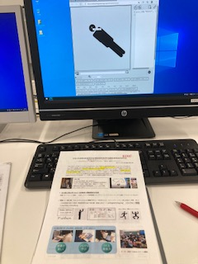
５ 日程および内容
14:00 開会式
担当校長挨拶：伊藤正樹（愛知県立五条高等学校長）
講師紹介：名古屋文理大学
情報メディア学部 情報メディア学科
教授 長谷川 聡 先生
14:10 講演・ワークショップ
１．名古屋文理大学でのICT活用教育・視聴覚教材の活用
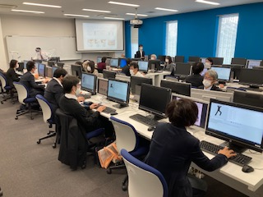
２．高校「情報Ⅰ」とプログラミング
３．高校教育（すべての教科）とプログラミング
15:45 質疑応答
16:00 閉会式

昨年度に引き続き、今年度も情報と教育の専門家であり、高大連携・地域貢献事業に携わる名古屋文理大学の長谷川聡教授にお願いして最新の情報教育についてお話を伺いました。小学校でのプログラミング教育の必修化により今後高校教育がどのように変化していくのか、教えていただきました。具体的には、まず「ピクソン」という人工言語を用いて、ピクトグラムに「体操をさせる」命令をコンピュータに与える課題を各自で実施しました。予想以上に思考力と創造性が要求される作業でした。次に、「オゾボット」というタコ焼き型ロボットを使って、ルートの最短距離を思考する「考えることによる学び」について解説していただきました。最後に、小学校の教育現場で普及している「スクラッチ」という猫のビジュアル・プログラミングを用いて、各自が変数の枠に好きなＳＶを当てはめて物語を作る実践をしました。「プログラミングを学ぶ」から「プログラミングで学ぶ」という発想の転換により、プログラミングが新しい時代の「読み書きソロバン」（必須の道具）になっていくことを実感しました。事後のアンケートでも、多くの先生方が「勉強になった、もっと知りたい」と仰ってくださいました。

